山西林业职业技术学院一站式服务平台
使用说明
一、注册
（一）通过手机APP注册

用安卓手机中的微信扫描上图二维码，下载我院一站式综合服务平台app，下载完成后进行安装，安装完成后打开app进行注册；苹果手机在App Store中搜索“山西林业职业技术学院”，下载“一站式平台APP”，完成后打开app进行注册。
（二）通过学院微信公众号进行注册

用微信扫描上图二维码，关注我院微信公众号。进入公共号，点击公众号菜单栏“ 微服务”，选择“ 一站式服务平台”，点击右下角的“注册”，选择“学生注册”。注册时需要填写学生姓名、学号（不包括汉字）、手机号、验证码、密码等信息。密码必须包含大、小写字母和数字，且不得少于八位。
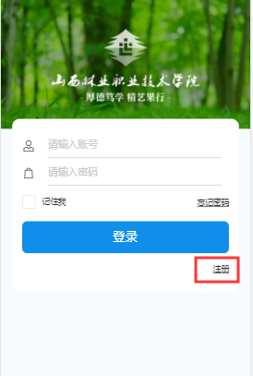
二、登录
（一）网页端登录
1.在台式机或笔记本上打开浏览器（IE、360se、搜狗、谷歌、火狐等），在地址栏中输入山西林业职业技术学院官网网址：https://www.sxly.edu.cn/，或者百度搜索“山西林业职业技术学院”，点击第一条链接（后有“官方”二字），进入我院官方网站。
2.点击网页右上角“一站式服务平台入口”或页面底部“快速通道”下的“一站式服务平台入口”，进入我院一站式综合服务平台（浏览器必须切换到极速模式）。
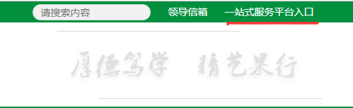

在“用户名”输入框中输入注册时填写的手机号，“密码”输入框中填写注册账号时填写的密码。填写完成后，点击“登录”按钮，进入一站式服务平台。
（二）手机app登录
打开注册账号时安装好的一站式服务平台app，输入用户名（手机号）和密码，点击登录，进入我院移动端一站式服务平台。
（三）微信公众号登录
打开微信，找到我院微信公众号并进入，点击“微服务”菜单栏，选择“一站式服务平台”，在登陆界面输入注册时填写的手机号和密码，点击“登录”按钮，进入我院微信端一站式服务平台。
三、密码修改
当用户忘记密码或想修改密码时，可通过一站式服务平台手机app或我院微信公众号中一站式服务平台用户登录页面点击“忘记密码”，在跳转的页面中依次填写手机号、短信验证码、新密码即可完成平台登录密码的修改。
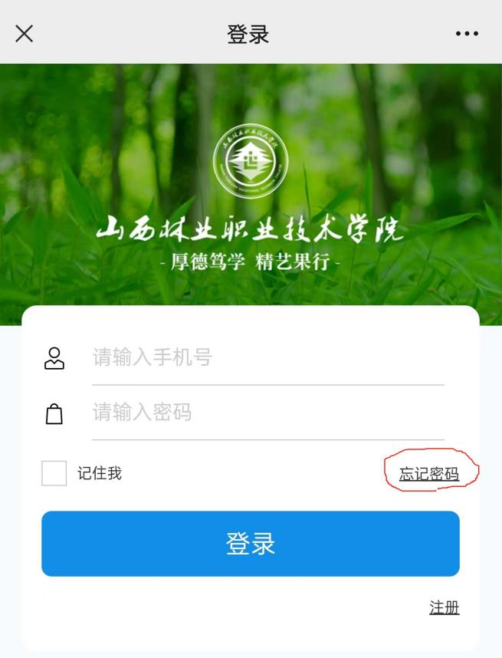
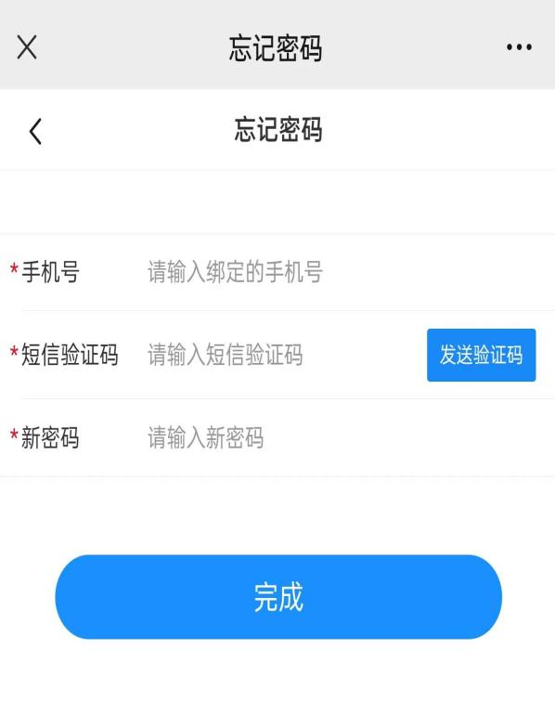

四、平台使用
登录一站式服务平台后，可以根据自身需求，点击进入各业务系统或微应用进行相应操作，不再需要重复登录。如教务系统、学工系统等。

